网上公开安全评价报告信息公开表
存档编号 | LK2023AZD0022
项目名称 | 阜新宇泽化工有限公司危险化学品重大危险源安全评估报告
项目类别 | □预评价 □验收评价 □现状评价 ☑其它
项目所属业务范围 | 石油化工，化学原料、化学品及医药制造业
项目简介 | 阜新宇泽化工有限公司（以下简称宇泽化工）成立于2011年5月11日，位于辽宁阜新氟产业开发区，是一家以研发、生产、销售含氟化工产品为主的私营企业。该公司主要经营范围包括医药中间体生产、经营货物及技术进出口。  阜新宇泽化工有限公司年产1400吨含氟中间体项目已完成《阜新宇泽化工有限公司年产1400吨含氟中间体项目设立安全评价报告》、《阜新宇泽化工有限公司年产1400吨含氟中间体项目安全设施设计专篇》评审备案工作，目前该项目处于试生产阶段，试生产部分主要为101车间、102车间、储罐区及其配套设施。本次试生产产品为氟苯、对氟甲苯、2-氯-4-氟甲苯以及副产品氢氟酸。  阜新宇泽化工有限公司位于辽宁阜新氟产业开发区。目前拥有员工110人。该企业生产装置每天运行24小时，年生产时间300天，全年运行7200小时；生产班制为三班三运转。公司设立了安全管理组织机构，负责日常安全事务工作，共设置有3名专职安全管理人员，其中注册安全工程师1人。
安全评价项目组长 | 吴敌
项目技术负责人 | 姓 名 | 专 业
项目技术负责人 | 刘鑫 | 化工工艺
项目过程控制负责人 | 王春荣
评价报告编制人 | 吴敌
评价报告审核人 | 吴玉坤
参与评价的安全评价师 | 姓 名 |  | 专业能力 | 安全评价人员资格证书编号
参与评价的安全评价师 | 吴敌 |  | 电气 | S011021000110202000528
参与评价的安全评价师 | 肖力嘉 |  | 化工机械 | 1200000000300243
参与评价的安全评价师 | 李雪姣 |  | 化工工艺 | 1800000000200366
参与评价的安全评价师 | 苏鑫 |  | 安全 | 1700000000300467
参与评价的安全评价师 | 傅晓阳 |  | 自动化 | 1700000000300463
参与评价的注册安全工程师
项目技术专家 | 刘鑫
现场勘查人员 | 吴敌、苏鑫
现场勘查时间 | 2023年9月5日
现场勘查主要任务 | 考察本项目的厂内厂外周边情况  （包括建构筑物、道路、设施等）及防火间距
现场勘查照片 | 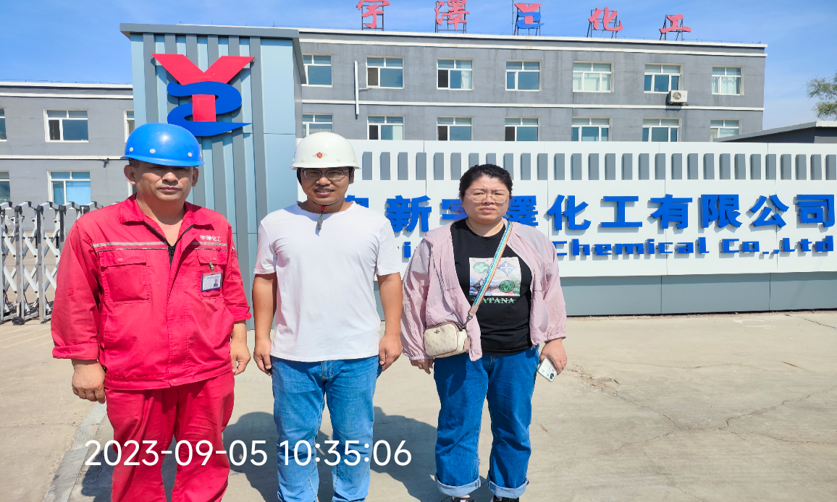
评价报告提交时间 | 2023年10月7日

